Муниципальное дошкольное образовательное учреждение
«Детский сад № 33»

Тема номера:
«Здравствуй, новый учебный год»
В этом номере:
- «Здравствуй, новый учебный год»;
- «Первый раз в детский сад»;
- Рубрики «Шпаргалки для родителей» - «Сказки и рассказы про осень для детей»;
- Рубрика «Советы логопеда» - «Участие родителей в воспитании звукопроизношения»;
- Рубрика «Музыкальный калейдоскоп» - «Роль музыкального руководителя в детском саду»;
- Рубрика «Мастерилка» - «Веселые подружки – стрекозы и лягушки»;
- Рубрика «Заметки уполномоченного» - «Рекомендации по обучению детей ПДД»;
- «27 сентября – День дошкольного работника».
«Здравствуй, новый учебный год!»

Вот и закончился летний оздоровительный период, подготовка детского сада к началу учебного года. Воспитанников ждут интересные путешествия по стране Детства, где они будут играть, рисовать, лепить, петь и танцевать, считать, решать логические задачи, заниматься физкультурой, изучать природу и правила безопасности. Ну а наши выпуски газеты будут посвящены детям, которых мы искренне любим и хотим видеть здоровыми и счастливыми.
В нашей стране ежегодно 1 сентября отмечается праздник День знаний. Свое название он получил благодаря тому, что является первым днем осени, когда начинается новый учебный год во всех российских детских садах, школах, а также средних и высших учебных заведениях. Этот день украшен цветами, улыбками, радостью встреч, чувством ожидания счастья, мечтами и планами. Конечно, взрослые – педагоги и родители – понимают, что для свершения задуманного надо много и кропотливо трудиться, что на этом пути будут не только удовлетворенность своими усилиями, но и определенные сложности. Но для детей мы должны сделать все, чтобы очередной учебный год запомнился им счастливым и интересным. Впереди много планов и идей.

Дорогие коллеги, родители и дети!
Поздравляем Вас с 1 сентября –
Днем знаний и началом нового учебного года!

С днем знаний мы хотим поздравить
Сегодня целый детский сад,
Всем воспитателям желаем
Послушных, умненьких ребят,
Ну а детишкам пожелаем
Веселья, смеха и добра,
Пускай они все успевают,
Им знанья получать пора!

«Первый раз в детский сад»
Пять правил для родителей.

Первое правило:
Обязательно говорите ребенку, что Вы его очень любите! Называйте ласковыми словами, чаще его обнимайте и прижимайте к себе! Пусть малыш чувствует Вашу любовь!
Второе правило:
Отводя своего малыша в детский сад, не забудьте сказать, что Вы за ним обязательно придете чуть позже! Обратите внимание, что других детей то же ведут в детский сад, а вечером родители заберут своих деток домой.
Третье правило:
Не играйте «в разведчиков», не пытайтесь найти щелочку в окне, чтоб разглядеть, что делает ваш малыш. Поверьте, всѐ внимание педагога направлено ему. Даже если он стоит и плачет, это не значит, что он брошен и одинок. Некоторым детям иногда лучше дать немножечко побыть одному, лишь через несколько минут можно подойти к такому ребенку и отвлечь его, заинтересовать чем-то. Ваши переживания и тревога передаются малышу. Он чувствует Ваше присутствие и это может ему мешать, быстрее осваиваться на новой территории.
Четвертое правило:
Первая Ваша фраза при встрече должна быть не «что ты сегодня кушал» и «а тебя не обижали», а Вы должны спросить, что же было интересного в детском саду. Мотивируйте ребенка на то, что сад – это страна интересных событий и первых друзей!
Пятое правило:
Устройте дома в этот день небольшой праздник в семейном кругу. Ведь для этого есть отличный повод! Вы пошли в детский сад! Ваш малыш вырос! Пусть ребенок ощутит, что детский сад не наказание разлукой с мамой, а новый интересный период в его жизни!

Желаем успехов!
Пусть никто и ничто не омрачит пребывание Вашего ребѐнка в детском саду!

Автор-воспитатель
Абрамова М.В.

«Сказки и рассказы про осень, для детей»
Осень - красивое время года, когда листья деревьев окрашиваются в золотистые цвета, лес покрывается в багряные, красные, желтые и коричневые краски. Всѐ чаще солнечные дни сменяет продолжительный дождь - переход к зиме.
В сказках и рассказах про осеннее время года дети узнают, как выглядит лес осенью, о погодных явлениях и смены сезонов, как природа и весь еѐ растительный и животный мир готовятся к долгой зиме.
Осень в сказках и детских рассказах:
• Н. М. Грибачев "Рыжие листья"
• К. Д. Ушинский "Пчела и мухи"
• Русская народная сказка "Мужик и
медведь"
• Николай Сладков "Осень на пороге"
• Георгий Скребицкий Художник-Осень
("Четыре художника")
• Владимир Сутеев "Яблоко"
• К. В.Лукашевич "Осень"
• Э. Ю. Шим "Белые штаны"
• Виталий Бианки "Осень" (из сказкирассказа "Синичкин календарь")
• И. С. Соколов-Микитов "Перед зимой"
• Домаренок Татьяна "Осень"

Сказка про осень и еѐ трѐх дочках.
Жила-была Осень, и было у нее три дочери: Сентябринка, Октябринка и Ноябринка.
Как-то раз собралась мать Осень владения свои проверить и наказала дочерям не выходить из дому, пока она сама их не позовет. Не дождались дочери материнского зова и решили сами пойти погулять.
Только Сентябринка открыла дверь, как сразу во дворе все листья и травы пожелтели, цветы завяли. Октябринка порог переступила – ветер поднялся, всю листву с деревьев оборвал, тучи черные нагнал. Ноябринка во двор вышла – снег с дождем пошел, холодно и темно стало.
Испугались дочки да со страху и забыли, кто они такие, как их зовут и где они живут. Разошлись в разные стороны, а на Земле мрак кромешный наступил. Вернулась Осень домой, не может в темноте да холоде найти своих дочерей. Побежала она к другу Месяцу, рассказала о своей беде. Оседлал Месяц верного коня и отправился на поиски.
Долго ли, коротко ли он ехал, вдруг видит огонек вдали. Подъехал, а это около костра старичок Стовек сидит, угли ворошит, спрашивает, куда добрый молодец путь держит. Рассказал ему Месяц о своей беде. Старичок отвечает: «Знаю, как найти дочек Осени. Вот возьми косыночку. Она волшебная. Кто за ее кончик возьмется, тот к нему и прилипнет. Только при помощи этой косынки ты сможешь собрать Сентябринку, Октябринку и Ноябринку вместе». Поблагодарил Месяц Стовека и отправился в путь. Едет-едет и вдруг слышит: кто-то тихонько курлычет. Пригляделся Месяц, а это журавлик от холода замерзает. Подобрал его молодец, обогрел, накормил да на волю отпустил. Доехал Месяц до леса. Видит, охотники лису гонят, жалко ему зверя. Прикрыл Месяц лицо, и совсем темно стало. В это время лиса и убежала. Только два шага шагнул, зайца в силках нашел и его выпустил.
Долго ли коротко ли бродил молодец, но наконец собрал он дочек Осени. Идут они домой, за косынку волшебную держатся, а вспомнить, кто такие, не могут. Опечалился Месяц. Вдруг видят, в небе клин журавлиный летит, а самый маленький журавлик громче всех курлычет. Услыхали девушки крик, подняли головы, и Сентябринка вспомнила свое имя. А тут лиса пробежала, своим рыжим хвостом мелькнула и весь лес в желтый да красный цвет раскрасила. Как увидала это средняя дочка, так сразу и припомнила, что ее Октябринкой звать. А следом за лисой белый заяц, как пурга по полю, пролетел. Глянула на него Ноябринка и о своем имени догадалась.
Возвратились дочери домой да мать слушать стали, по очереди во двор гулять выходили. А на Земле мир да покой наступил.

Автор-учитель-логопед
Соколова Е.Е.

«Участие родителей в воспитании правильного звукопроизношения»
Чрезвычайно велика роль семьи, родителей в воспитании правильного звукопроизношения у детей. Никакая самая тщательная работа детского сада не исключает необходимости для родителей вести с детьми, неправильно произносящими ту или иную группу звуков (свистящие, шипящие, сонорные), специальные занятия.
Проводить их следует ежедневно или через день в форме игры. Для детей с пяти лет они проводятся перед зеркалом, в котором ребенок может контролировать правильность своих движений. Давая определенные целенаправленные упражнения, родители, помогают подготовить артикуляционный аппарат ребенка к правильному произнесению тех звуков, которые он плохо говорит. При работе родителей с детьми дома следует помнить пункты, написанные в памятке для родителей.
ПАМЯТКА ДЛЯ РОДИТЕЛЕЙ ПО РАЗВИТИЮ ПРАВИЛЬНОЙ РЕЧИ РЕБЁНКА.
1. Принуждать ребенка заниматься нельзя! Занятия дадут наилучший результат, если они проводятся в форме игры и интересны ребенку.
2. За одно занятие не следует давать больше трех - четырех упражнений.
3. К последующим упражнениям надо переходить, лишь усвоив предыдущее.
4. Все упражнения надо выполнять естественно без напряжения. Всю работу по воспитанию у детей правильного произношения, родители должны согласовывать с логопедом. Обращаться к нему при всех затруднениях.
Что же способствует правильному речевому развитию?
1. Прежде всего, это правильная, спокойная, замедленная речь окружающих. С ребенком нельзя говорить в обычном темпе, так как вследствие недостаточного в этом возрасте развития речеслухового аппарата он не все успеет услышать и понять.
2. Если ребенок затрудняется выразить свою мысль, представляя или пропуская слоги, ему следует мягко подсказать. После многократного повторения трудных слов ребенок с удовольствием повторяет их за мамой, делать он это должен добровольно. Излишняя требовательность раздражает, обижает ребенка, может вызвать боязнь «открыть рот», молчаливость, даже отвращение к речи.
3. Не следует раздражаться детской «болтовней», ребенок тренирует свои органы речи. Однако не следует забывать и о речевой дисциплине: можно напомнить, что нужно не мешать, когда взрослые разговаривают; играть тихо, когда кто-то спит или болен; не кричать.
4. Не рекомендуется перегружать ребенка - учить буквы, обучать чтению в трех - четырехлетнем возрасте без его желания; результат часто бывает обратный желаемому. Установлено, что для всякого обучения существуют оптимальные, наиболее благоприятные сроки. Несоблюдение их плохо отражается на ходе умственного развития ребенка.
5. При раннем речевом развитии не следует принуждать ребенка к рассказыванию стихов, демонстрировать его перед гостями - это может привести к заиканию.
6. При позднем развитии речи не стоит заранее бить тревогу, нужно стараться больше играть с ребенком в разные речевые игры, пополняя его пассивный словарный запас.
7. Вредно излишнее возбуждать фантазию и чувства ребенка частными и продолжительными телепередачами, особенно перед сном. Это перевозбуждает его, способствует расстройству нервной системы, сна и даже появлению заикания.
8. Кроме того, предупреждению речевых недостатков способствует создание условий для нормального функционирования речевых органов: речедвигательного, слухового, голосового, дыхательного аппаратов, а также зрения, обоняния и осязания.
Какие игры и упражнения можно порекомендовать для домашних занятий?
Предложите своей маленькой дочурке превратиться в Золушку и разложить в две разные кружечки фасоль и горох, которые Вы перемешали в большой чашке.
С сынишкой можно провести игру соревнование на скорость. Кто скорее, папа или сын разложит большие и маленькие болтики или гайки в два разных контейнера?
Покажите малышу, как можно складывать забавные фигурки из спичек или счетных палочек. Пусть сложит лесенку, елочку, домик, кроватку для куклы.
Выкладывайте с ребенком узоры из гороха, фасоли, желудей. Используйте для основы картонку с тонким слоем пластилина.
Лепите со своим малышом из пластилина, играйте в мозаику и пазлы.
Учите ребенка застегивать и расстегивать пуговицы, шнуровать ботинки, плести косички из разноцветных шнурков.

Автор-музыкальный руководитель
Деришева Л.Н.

«О профессии музыкального руководителя в детском саду»
Сегодня нам хотелось бы рассказать о профессии «музыкальный руководитель», о том, для чего он нужен в детском саду, как он помогает детям развиваться гармонично и всесторонне.
Сначала, немного об истории самой профессии. Профессия «музыкальный руководитель детского сада» появилась недавно, в послевоенные годы (1948г). До этого музыкальным воспитанием детей занимались воспитатели.
Разберѐмся, кто же всѐ-таки такой музыкальный руководитель в детском саду. В обществе бытует мнение, что музыкальный работник нужен, в основном, для того, чтобы организовывать праздник. Такой некий массовикзатейник. Но это не совсем так. Конечно, музыкальный руководитель создаѐт праздники для детей, но это далеко не всѐ.
Дело в том, что музыкальный руководитель имеет двойное образование: музыкальное и педагогическое. Ведь он не просто музыкант, но и педагог, который должен в доступной форме познакомить детей с музыкой, привить им любовь к ней и научить их определѐнным навыкам, соответствующим данному возрасту.
Музыкальный руководитель создаѐт условия для слушания музыки; пения; игры на детских музыкальных инструментах (ложках, бубнах, трещотках, металлофонах, ксилофонах, треугольниках и прочих инструментах), учит двигаться под музыку ритмично, в соответствии с изменениями, происходящими в ней.
Кроме того, на музыкальных занятиях ребѐнок может импровизировать: в пении, танце, в игре на музыкальных инструментах. Тем самым именно на музыкальных занятиях в большей степени раскрываются творческие способности ребѐнка. Некоторые дети, выступая на праздниках, становятся смелее; снимается зажатость и боязнь выступлений на публике (музыкальные занятия служат подготовкой к этому).
Музыкальный руководитель и воспитатель, совместно работая, развивают ребѐнка гармонично. Ведь на музыкальных занятиях дети не просто слушают музыку, они высказываются по поводу прослушанного, продолжают учиться формулировать свои мысли, развивают дикцию, связную речь.
Сценарии праздников музыкальный руководитель пишет в соответствии с возрастом и возможностями детей. Он подбирает музыкальный репертуар, выстраивает сценарий праздника таким образом, чтобы в нѐм сочетались музыкальные номера (то, чему дети научились на занятиях): песни, танцы, оркестр детских музыкальных инструментов; стихи и сценки; игры: музыкальные, устные и подвижные и обязательно сюрпризный момент для ребят. Всѐ это не должно быть затянутым и превышать временные рамки (для каждого возраста они свои). За этим чѐтко следит музыкальный руководитель.
Подводя итоги, хочется сказать, что профессия музыкального руководителя многогранная, интересная и ответственная работа. Музыкальный руководитель помогает ребѐнку расти гармонично развитой личностью.
Любите музыку и до новых встреч на страницах нашей рубрики!

Автор – воспитатель
Грязева А.С.

Уважаемые родители! Рады сообщить Вам, что в нашей газете появилась еще одна, очень увлекательная и интересная рубрика «Мастерилка», автор которой воспитатель Грязева Анна Сергеевна. В ней Вы найдете мастер-классы и инструкции для совместного творчества с детьми. Творите с удовольствием!

Мозаика из нарезанных коктейльных трубочек «Веселые подружки — стрекозы и лягушки».
Уважаемые родители, я предлагаю Вам интересный мастер-класс с использованием бросового материала (нарезанные коктейльные трубочки) и пластилина. Эти детали можно применять начиная с младшей группы.
Конструирование и лепка - любимое и увлекательное занятие детей. Используя разные детали для конструирования, мы помогаем развивать: внимание, память, речь, мелкую моторику, конструктивное мышление, фантазию, творческие способности.
Также, конструирование, как один из видов детского творчества, обладает широкими возможностями для умственного, нравственного и эстетического воспитания детей.
Нам потребуются следующие материалы:
- игрушки и шаблоны лягушки и стрекозы;
- набор коктейльных трубочек;
- пара глаз для поделки лягушек и стрекоз.
- пластилин зеленого, желтого, синего цветов;
- ножницы.

Для работы понадобятся нарезанные коктейльные трубочки, шаблоны – образцы лягушки и стрекозы, пара глаз для поделки, пластилин зеленого, желтого, синего цветов.
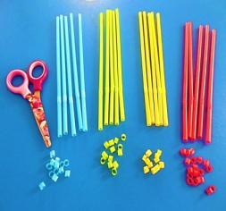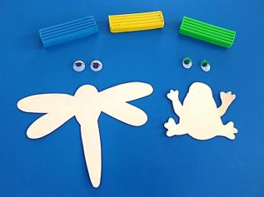

Сначала необходимо нанести пластилин зеленого цвета на шаблон лягушки.

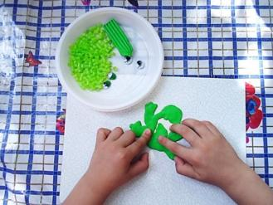

Затем нужно выложить, как мозаикой, нарезанные коктейльные трубочки на основу из пластилина от края к центру.

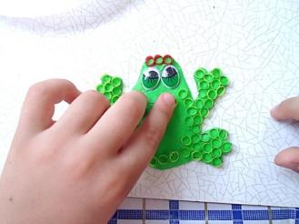

Работа кропотливая, она воспитывает у детей усидчивость, терпение, развивает мелкую моторику пальцев рук.
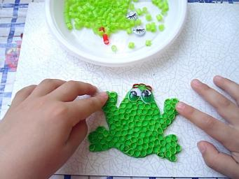

Поделка лягушки из нарезанных коктейльных трубочек готова.

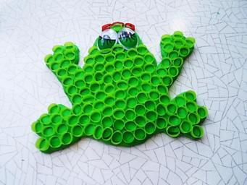

По такому же принципу изготавливается стрекоза.
Наносится пластилин желтого, затем синего цветов на шаблон стрекозы.

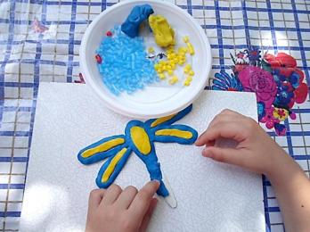

Затем, как мозаикой, нарезанные коктейльные трубочки выкладываются на основу из желтого пластилина – в центре композиции, затем синего цвета по краю шаблона.
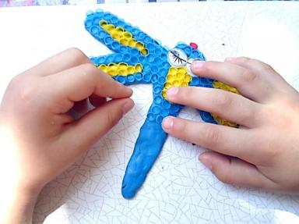

Поделка стрекозы из нарезанных коктейльных трубочек готова.

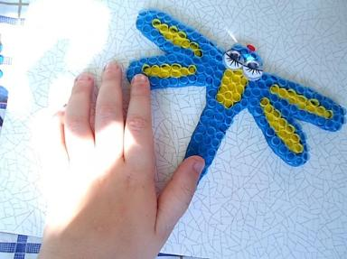

Вот такую композицию можно выложить.

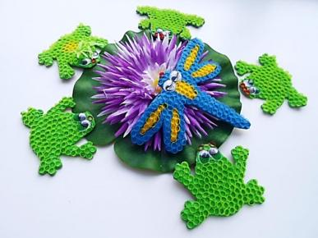
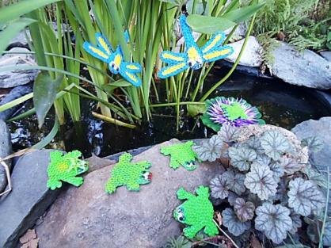

В процессе такой работы у детей развивается целенаправленность, внимательность и наблюдательность, тренируется мелкая моторика рук, усидчивость, умение доводить замысел до конца. И очень приятно видеть результат своего труда!

Автор-воспитатель
Каракозова М.Н.

«Рекомендации по обучению детей ПДД»
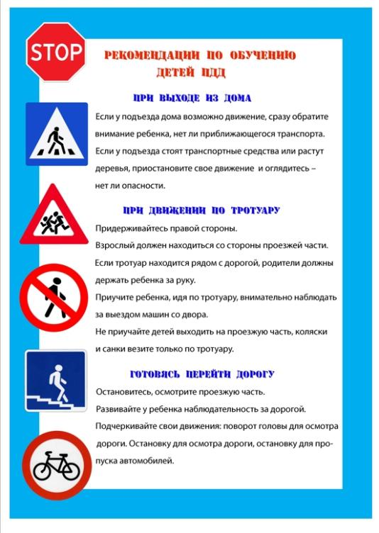
«27 сентября – День дошкольного работника»
27 сентября в России отмечается День воспитателя и дошкольного работника. Праздник молодой, но весьма любимый по понятным причинам: каждый из нас был когда-то дошкольником и контактировал с человеком, считавшимся воспитателем. Как же появился этот праздник?
«День воспитателя и всех дошкольных работников» был учреждён по инициативе ряда общероссийских педагогических изданий (газет «Детский сад со всех сторон», «Дошкольное образование», журнала «Обруч») 27 сентября 2004 года. Его поддержали авторы большинства основных дошкольных программ, педагоги детских садов и многие родители.
Идея этого праздника — помочь обществу обратить больше внимания на детский сад и на дошкольное детство в целом.
Праздник возник как общественный, народный, самодеятельный. Но вскоре праздник 27 сентября отмечался во всех регионах Российской Федерации. И теперь празднование «Дня воспитателя и всех дошкольных работников» проходит и на официальном уровне.
Дата «Дня воспитателя и всех дошкольных работников» приурочена к открытию первого детского сада в Санкт-Петербурге. Он был открыт на Васильевском острове Софьей Люгебиль, женой профессора Люгебиля, осенью 1863 года.
Прекрасно, что появился такой день, когда весь персонал детских садов будет окружен особой любовью детей, уважением родителей и всеобщим вниманием.

Сегодня праздник нежный, светлый, милый,
Окутанный душевным лишь теплом,
День воспитателей один, неповторимый,
Что призывает поделиться вновь добром!

Работников дошкольных не забудьте,
Они в детей вложили труд, тепло, любовь,
Они стараются для нас, не обессудьте,
И с праздником поздравьте нежно вновь!

Номер подготовила – воспитатель
Абрамова М.В.

